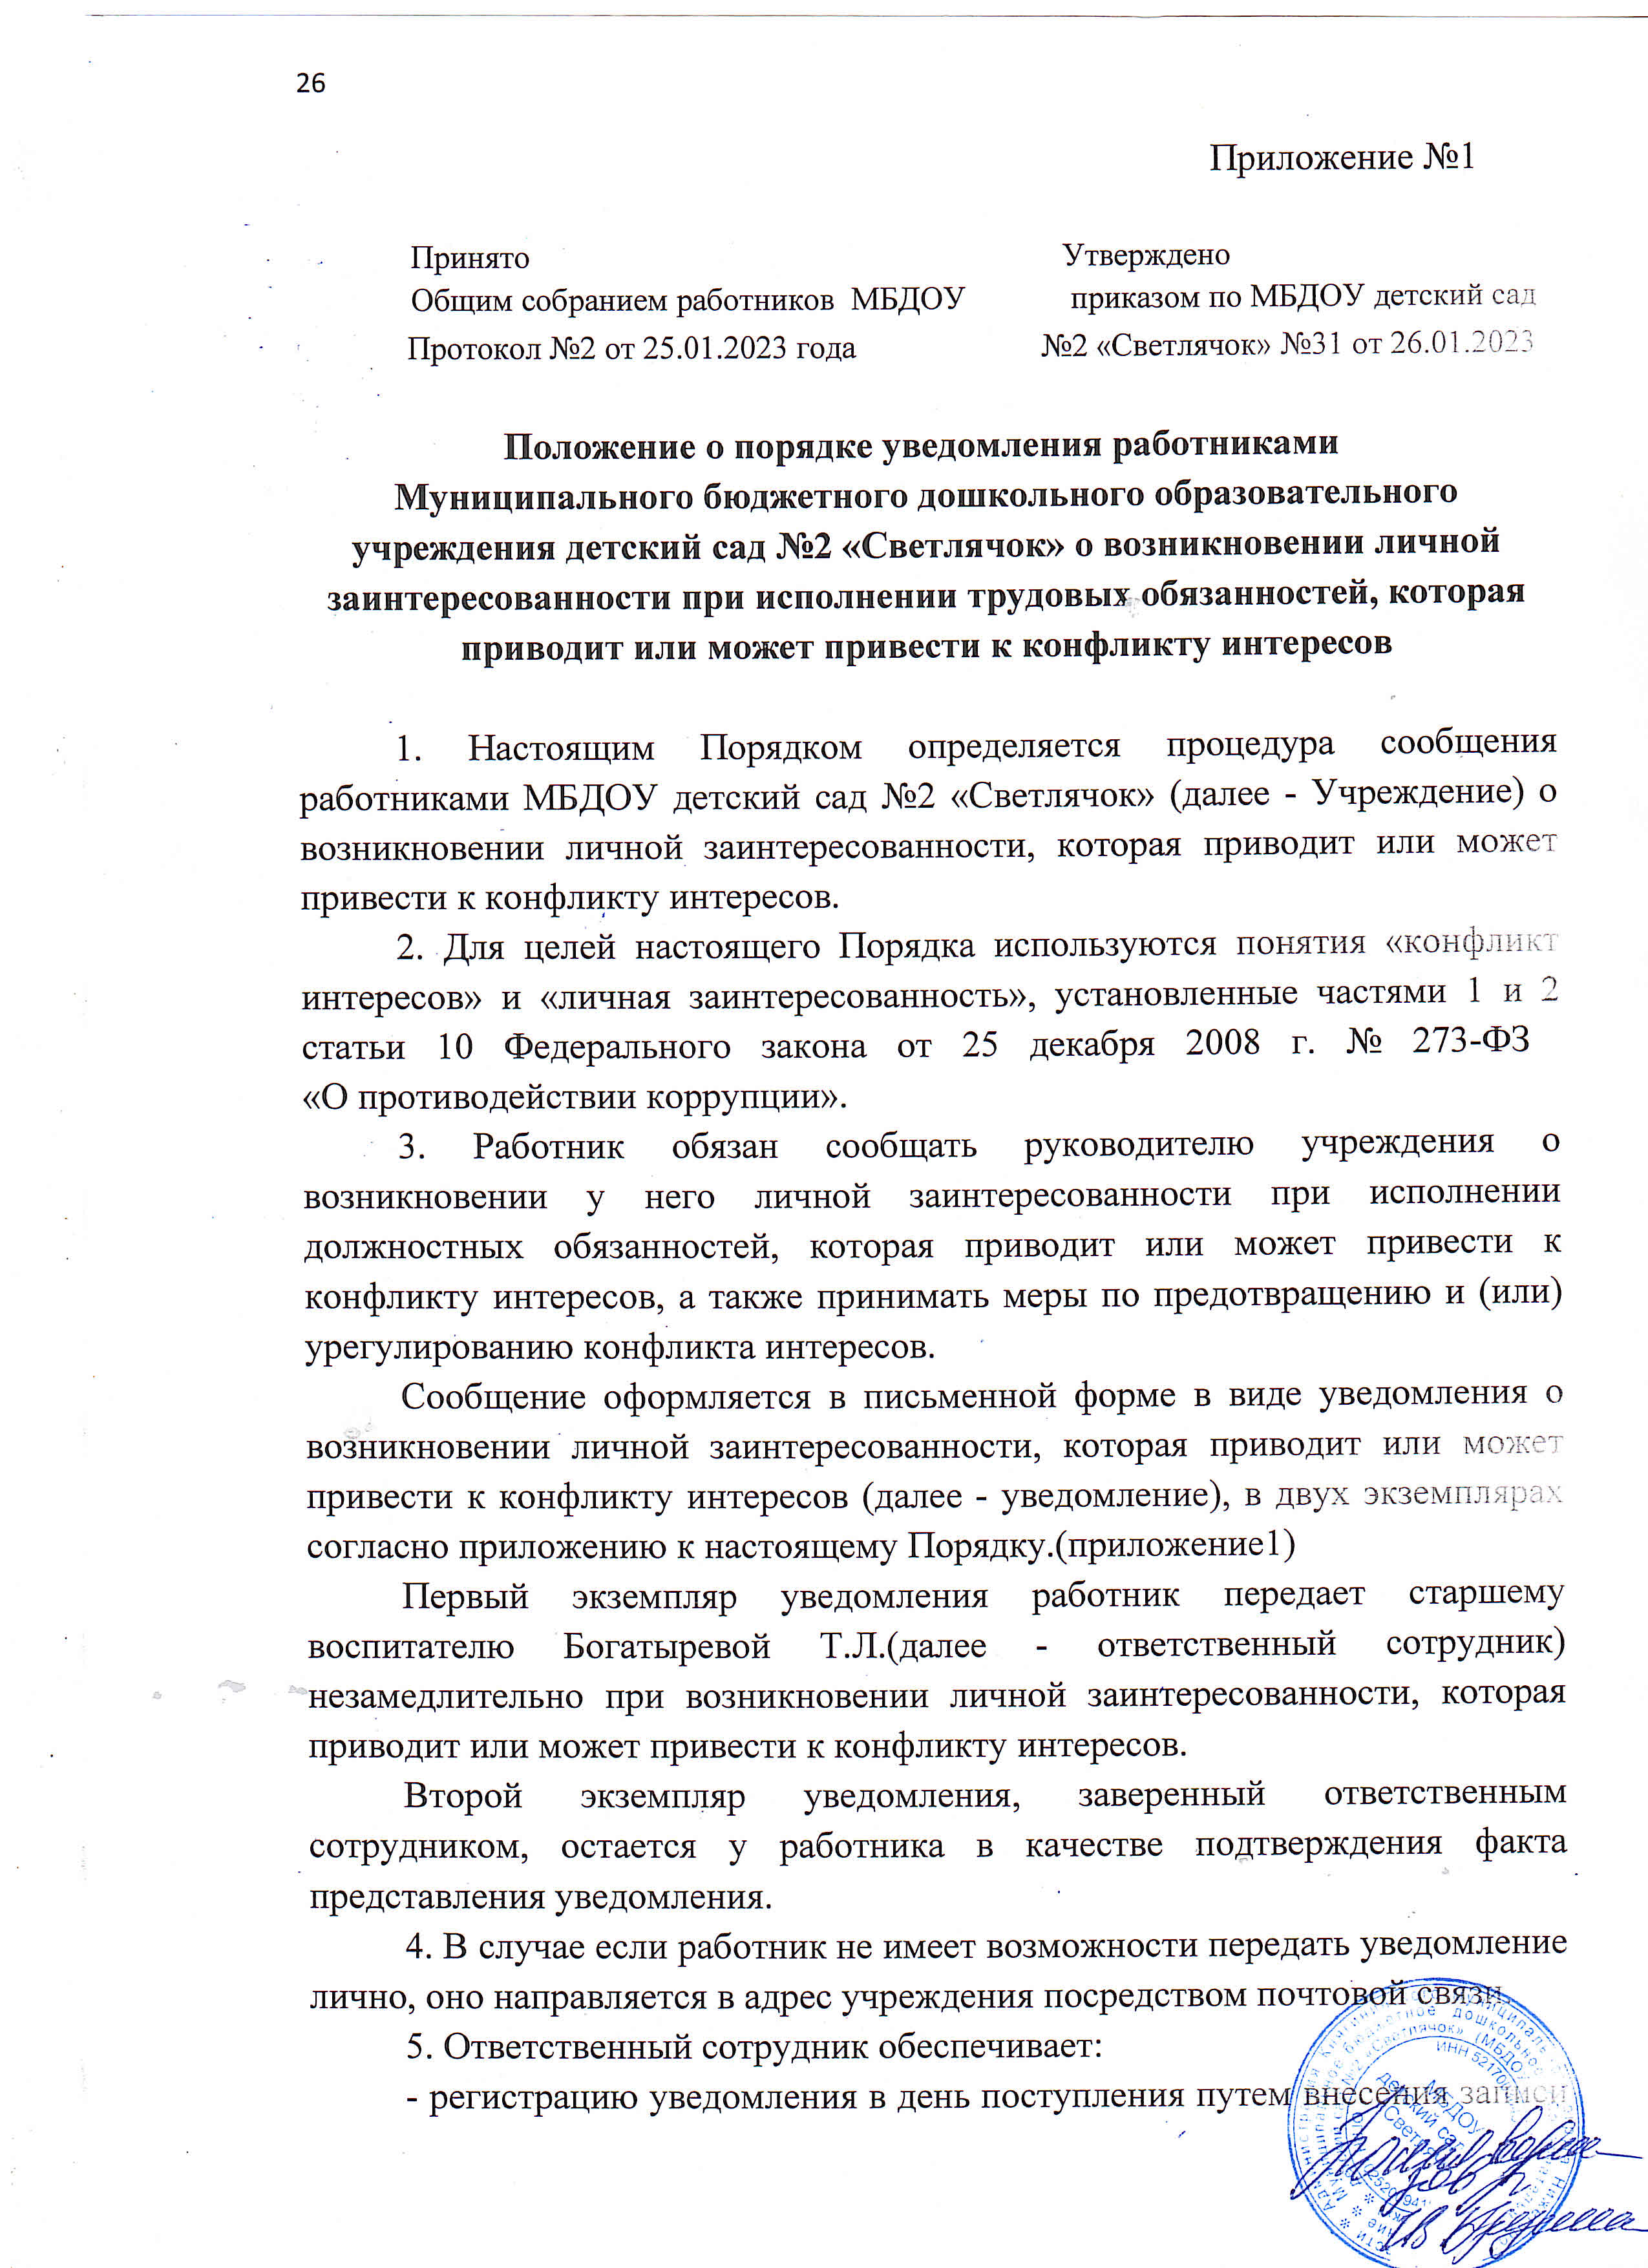

записи в соответствующий журнал регистрации;(приложение2)
- предварительное рассмотрение уведомления и подготовку проекта решения руководителя учреждения в течение 7 рабочих дней со дня, следующего за днем получения уведомления.
6. В ходе предварительного рассмотрения уведомления ответственный сотрудник имеет право получать в установленном порядке от работников, направивших уведомления, пояснения по изложенным в них обстоятельствам.
Руководитель учреждения может направлять в установленном порядке запросы в органы государственной власти, органы местного самоуправления и заинтересованные организации.
7. По результатам рассмотрения уведомления руководителем учреждения в течение 45 календарных дней с момента регистрации уведомления принимается одно из следующих решений:
а) признать, что при исполнении должностных обязанностей работником, направившим уведомление, конфликт интересов отсутствует;
б) признать, что при исполнении должностных обязанностей работником, направившим уведомление, личная заинтересованность приводит или может привести к конфликту интересов;
в) признать, что работником, направившим уведомление, не соблюдались требования об урегулировании конфликта интересов.
8. В случае принятия решения, предусмотренного подпунктом «б» пункта 7 настоящего Порядка, руководитель учреждения принимает меры или обеспечивает принятие мер по предотвращению или урегулированию конфликта интересов либо рекомендует работнику, направившему уведомление, принять такие меры.
Предотвращение и (или) урегулирование конфликта интересов может состоять в изменении должностного положения (перераспределении функций) работника, являющегося стороной конфликта интересов, вплоть до его отстранения от исполнения должностных обязанностей в установленном порядке, в отказе от выгоды, явившейся причиной возникновения конфликта интересов, а также в принятии иных мер, предусмотренных законодательством о противодействии коррупции.
9. В случае принятия решения, предусмотренного подпунктом «в» пункта 7 настоящего Порядка, директор учреждения принимает меры по привлечению работника к дисциплинарной ответственности в порядке, определенном Трудовым кодексом Российской Федерации.
10. Работник Учреждения, не выполнивший обязанность по уведомлению работодателя о возникновении личной заинтересованности при исполнении должностных обязанностей, которая приводит или может привести к конфликту интересов, подлежит привлечению к ответственности в соответствии с трудовым кодексом Российской Федерации.

Приложение 1
к Положению
о порядке уведомления
работниками МБДОУ детский сад №2 «Светлячок»
о возникновении личной
заинтересованности при исполнении
трудовых обязанностей,
которая приводит или может
привести к конфликту интересов

УВЕДОМЛЕНИЕ
о возникновении личной заинтересованности при исполнении трудовых обязанностей, которая приводит или может привести к конфликту интересов

Уведомляю о возникновении у меня личной заинтересованности при исполнении трудовых обязанностей, которая приводит или может привести к конфликту интересов (нужное подчеркнуть).
Обстоятельства, являющиеся основанием возникновения личной заинтересованности: __________________________________________________________________ ____________________________________________________________________________________________________________________________________
Обязанности в соответствии с трудовым договором, на исполнение которых влияет или может повлиять личная заинтересованность:
_____________________________________________________________
Предлагаемые меры по предотвращению или урегулированию конфликта интересов:
__________________________________________________________________
Лицо, направившее сообщение
__________________________________«__»_________20__ г.
(подпись) (расшифровка подписи)

Лицо, принявшее сообщение
__________________________________«__»_________20__ г.
(подпись) (расшифровка подписи)
Регистрационный номер _____________________

Приложение 2
к Положению о предотвращении
и урегулировании конфликта интересов
в МБДОУ детский сад №2 «Светлячок»

ЖУРНАЛ РЕГИСТРАЦИИ УВЕДОМЛЕНИЙ
о возникновении личной заинтересованности при исполнении трудовых обязанностей, которая приводит или может привести к конфликту интересов

№ | Дата регистрации | Регистрационный номер | Содержание заинтересованности | Действие, в совершении которого имеется заинтересованность лица | ФИО, должность лица, направившего уведомление | ФИО, должность лица, принявшего уведомление | Подпись лица, направившего уведомление | Подпись лица, принявшего уведомление
1 | 2 | 3 | 4 | 5 | 6 | 7 | 8 | 9

